Курбанова Сауле Тасполтаевна,
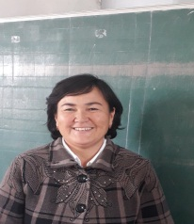
учительница начальных классов
школа-лицей им. К.Сатпаева
Туркестанская область
Казыгуртский район

Уравнение
Краткосрочный план урока

Урок: математика
Раздел долгосрочного планирования:
«Равенство и неравенство. Уравнение»
Класс: 1 «И»
Цели обучения, достигаемые на этом уроке | 1.2.2.1 распознавать равенство, неравенство, уравнение; различать верные и неверные равенства  1.2.2.2 решать уравнения способом подбора и на основе связи сложения и вычитания  1.2.1.1 составлять, читать, записывать и распознавать числовые и буквенные выражения (суммы, разности)
Цель урока | Закрепить у учащихся навыки выбирать необходимый способ решения уравнения в зависимости от его вида.
Предполагаемый результат | Все учащиеся будут: решать уравнения на основе способа подбора и правила нахождения неизвестного уменьшаемого и вычитаемого, находить корень уравнения.  Большинство учащихся будут: объяснять способы нахождения неизвестного уменьшаемого и вычитаемого.  Некоторые учащиеся будут. составлять уравнения по моделям и схемам и объяснять способы нахождения неизвестного уменьшаемого и вычитаемого.
Языковая цель | Учащиеся могут: называть неизвестные компоненты в записи уравнений.  Предметная лексика и терминология: уравнение, название компонентов при вычитании: уменьшаемое, вычитаемое, разность  Серия полезных фраз для диалога/письма  Обсуждение: Почему эта запись – уравнение? Почему эта запись не является уравнением?  Какой компонент  Ключевые слова и фразы  Письмо: Запиши уравнение по данным таблицы
Критерии успеха | К концу урока учащиеся должны: знать сходства и различия действий при решении разных видов уравнений; уметь комментировать свои действия при решении простых уравнений; понимать, как выполнять проверку решения уравнения.
Воспитание ценностей | Ценности, основанные на национальной идее «Мәңгілік ел»: казахстанский патриотизм и гражданская ответственность; уважение; сотрудничество; труд и творчество; открытость; образование в течение всей жизни.
Межпредметная связь | Естествознание, Художественный труд
Навыки использования ИКТ | На данном уроке учащиеся не используют ИКТ.
Предыдущие знания | Алгоритм решения уравнений с неизвестным уменьшаемым на основе связи целой величины и ее части. Уменьшаемое является целой величиной, поэтому для его нахождения нужно сложить известные части, т. е. вычитаемое и разность.

Ход урока
Запланированные этапы урока | Виды упражнений, запланированных на урок: |  |  |  | Ресурсы
Начало урока | (К) Создание положительного эмоционального настроя.  Приветствие  - Дорогие, ребята! Пусть этот урок принесет нам радость общения и наполнит души прекрасными чувствами.  - Давайте наш урок начнем с пожелания друг другу добра.  Я желаю тебе добра, ты желаешь мне добра, мы желаем друг другу добра. Если будет трудно - я тебе помогу.  Деление на 4 группы с помощью стикеров  - «Знайки», 2) «Плюс на минус» ,3) «Плюсики»  4) «Пять с плюсом»  Долгожданный дан звонок  Начинается урок  Сели тихо, спинки прямо  Слушаем, запоминаем, ни минуты не теряем  Знакомство и девиз:  1 группа: «Знайки»  Девиз: Команда «Знайки» вперед, вперед!  Только успех впереди нас всех ждет.  Все задачки решим на пути,  Лучше команды Вам не найти!  2 группа: «Плюс на минус»  Девиз: «Нам по зубам любые задачи,  Победа за нами-никак иначе!  3 группа: «Плюсики»  В нашей команде много ребят,  Дружных и добрых плюсов отряд.  Любим играть и задачки решать,  Ну и конечно не унывать!  4 группа: «Пять с плюсом»  Девиз: Чтобы умным быть и победить,  Нужно математику любить!  Актуализация знаний  «Викторина на логику»  1.Сколько месяцев в году? (12)  2.Три зайчонка, пять ежат  Ходят вместе в детский сад.  Посчитать мы вас попросим,  Сколько малышей в саду? (8)  3.Какой первый день недели? (понедельник)  4.Прибор для измерения времени? (часы)  5.По небу летели воробей, ворона, шмель, ласточка и стрекоза. Сколько птиц летело? (3)  6.Последний месяц в году? (декабрь)  7.На дереве сидят 4 птицы: 2 воробья, остальные вороны. Сколько ворон на дереве? 2 вороны  8.У маленькой Светы  Четыре конфеты.  Ещё дала три Алла.  Сколько конфет стало? (4 + 3= 7)  9.Настал февраль. У дома зацвели 2 яблони, 4 сливы, 3 вишни и 1 груша. Сколько всего цветущих деревьев?.. Ноль. Зимой деревья не цветут.  Повторение  «Кто быстрее и без ошибки»  7+8=15 8+4=12 9+6=15 6+5=11  3+4=7 4+6=10 7+3 =10 8+2=10  16-9=7 17-8=9 15-7=8 13-5=8  10-3=7 8-3=5 5-2=3 9-5=4  Проблемная ситуация  Разгадавание Ребуса  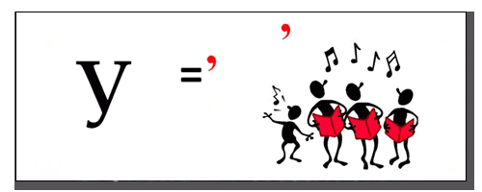  Уравнение  Вопрос: Что такое уравнение?  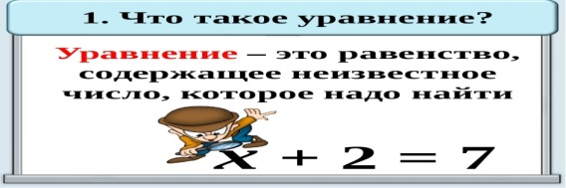 |  |  |  | Стикеры  Задачи на логическое мышление  Карточки с заданиями
Середина урока | Работа над темой  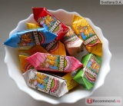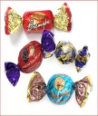  Было ? конфет съели 4 конфеты осталось 4 конфеты  Составь уравнение и реши.  На ветке сидело 6 птичек Улетело ? птичек Осталось 3 птички  Составь уравнение и реши.  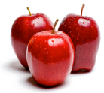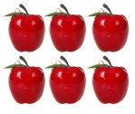  Было 3 яблока положили ? яблок Стало 6 яблок  Составь уравнение и реши.  Было ? шариков подарили 3 шарика Стало 6 шариков  Составь уравнение и реши.  Физминутка: «Зайка маленький сидит»  Поляна цветов(уравнение)  Индивидуальное задание |  |  |  | Картинки
Конец урока | Итог урока  Обратная связь  Было легко было трудно но интерсно  интересно  было трудно  и не интересно  -Понравился ли вам урок? Как оцените сегодняшний урок?  Прием «Светофор»  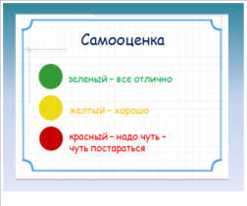
Дифференциация- каким способом вы хотите больше оказывать поддержку? Какие задания вы даете ученикам более способным по с равнению с другими? |  | Оценивание – Как вы планируете проверять уровень усвоения материала учащимися? |  | Охрана здоровья и соблюдение техники безопасности
Индивидуальное задание на карточках решение уравнений |  | Приём «Светофор» |  | Музыкальная  Физминутка «Зайка»
Рефлексия по уроку  Была ли реальной и доступной цель урока или учебные цели?  Все ли учащиеся достигли цели обучения?  Если ученики еще не достигли цели, как вы думаете, почему?  Правильно проводилась дифференциация на уроке?  Эффективно ли использовали вы время во время этапов урока?  Были ли отклонения от урока, и почему? |  |  | Используйте данный раздел урока для рефлексии. Ответьте на вопросы, которые имеют важное значение в этом столбце.
Итоговая оценка
Какие две вещи прошли действительно хорошо ( принимайте в расчет, как преподавание, так и учение)?
1:
2:
Какие две вещи могли бы улучшить Ваш урок (принимайте в расчет, как преподавание, так и учение)?
1:
2:
Что нового я узнал из этого урока о своем классе или об отдельных учениках, что я мог бы использовать при планировании следующего урока?

